

FACULDADE METROPOLITANA DO ESTADO DE SÃO PAULO

GRADUAÇÃO EM ADMINISTRAÇÃO

Qualidade de vida no trabalho e seus benefícios para os colaboradores

Autor: Tatyane Aparecida Carvalho Micheli
Orientador: Sara Cristina Marques Amâncio

RESUMO
Este estudo abordou o tema qualidade de vida no trabalho que teve como objetivo principal analisar a sua relevância, modelos e seus embaraços de implantação nas organizações. Um programa apropriado de qualidade de vida no trabalho traz ações que proporcionam circunstâncias de desenvolvimento pessoal do indivíduo, assim como a sua satisfação e conquistando um ambiente de trabalho mais promissor. O objetivo geral do presente estudo deu-se com a preocupação em analisar os impactos dos programas de QVT, frente à motivação e aos resultados empresariais alcançados, sendo um assunto muito questionado entre os trabalhadores, principalmente, na sociedade atual. A metodologia utilizada foi a revisão bibliográfica. Através dos dados, pode-se perceber que a valorização do capital humano é entendida como uma força motriz por trás da expansão econômica e da melhoria da qualidade de vida. Quando as empresas priorizam a valorização de seus funcionários, colhem os frutos de uma força de trabalho comprometida e altamente produtiva.

Palavras-chave: Bem-estar; Qualidade de Vida; Trabalho; Estresse; Saúde.

ABSTRACT
This study addressed the topic of quality of life at work, with the main objective of analyzing its relevance, models and implementation constraints in organizations. An appropriate quality of life at work program brings actions that provide circumstances for the individual's personal development, as well as their satisfaction and achieving a more promising work environment. The general objective of the present study was concerned with analyzing the impacts of QWL programs, in relation to motivation and business results achieved, being a highly questioned subject among workers, especially in today's society. The methodology used was bibliographic review. Through the data, it can be seen that the valorization of human capital is understood as a driving force behind economic expansion and improved quality of life. When companies prioritize valuing their employees, they reap the rewards of a committed and highly productive workforce.

Keywords: Well-being; Quality of life; Work; Stress; Health
Introdução
Observa-se que ao longo dos anos, o ambiente de trabalho vem sofrendo mudanças seja, na forma de como se realiza as operações, novos conceitos, utilização de novas tecnologias, mas, principalmente em relação aos trabalhadores envolvidos. Sabe-se que cada vez mais a instituições tem se preocupado com o bem-estar dos colaboradores, e isso envolve todos os aspectos da vida do colaborador desde o emocional, social e laboral. As empresas tem se atentado que a satisfação do trabalhador está totalmente ligada aos bons resultados da organização. Nesse sentido, surgiram trabalhos que buscaram compreender e analisar a Qualidade de Vida no Trabalho - QVT e seu impacto nas organizações
Estudos apontam que quanto maior for a satisfação do trabalhador menor será a rotatividade na organização e esses indivíduos estarão propensos a falar bem da empresa, ajudar os demais, superar as expectativas em relação a suas tarefas e a estar dispostos a ir além de suas atribuições regulares, sobretudo por quererem retribuir as experiências positivas, melhorando o rendimento da organização, influenciando o desempenho no trabalho.
Compreender os sentidos do trabalho “é um desafio importante para os administradores tendo em vista as múltiplas transformações que têm atingido as organizações e os ‘mundos do trabalho’” (Morin, 2001, p. 8).
A busca do bem estar do trabalhador começa com estudos sobre como o trabalho é realizado, quais são as condições estruturais e ergonômicas para a realização do mesmo.
Vasconcelos (2001, p. 34) tece uma reflexão interessante sobre o tema, onde afirma:
¨Se é nas organizações que passamos a maior parte de nossas vidas, natural seria que as transformássemos em lugares mais aprazíveis e saudáveis para a execução do nosso trabalho. Locais onde pudéssemos, de fato, passar algumas horas vivendo, criando e realizando plenamente – com qualidade de vida, satisfação e alegria. ¨

A satisfação no trabalho, segundo Chiavenato (2005), não constitui um comportamento em si, mas uma atitude das pessoas ao desempenhar sua função no trabalho. Nesse sentido, Fisher (2010) considera a satisfação no trabalho uma atitude que o indivíduo tem perante o trabalho, mas também uma resposta afetiva ao trabalho que o mesmo realiza, sendo um julgamento bastante estável e avaliativo sobre o quanto um trabalho se compara a necessidades, desejos e expectativas.
A organização é composta por pessoas, e estas são responsáveis por determinar o nível de mudança internamente, tornando importante compreender o papel do trabalho, e do próprio espaço da felicidade dos colaboradores, uma vez que passam a maioria do tempo dentro de um ambiente de trabalho, o que influenciará os seus níveis de desempenho e o das organizações (Isa et al., 2019).
Segundo Limongi-França (2003) a qualidade de vida no trabalho - QVT é uma noção criada com o tempo, que tem sido relacionada e aproximada ao grau de satisfação e bem-estar encontrado tanto no trabalho como na vida familiar, amorosa, social e ambiental. Ela pressupõe a capacidade de efetuar uma síntese cultural de todos os elementos que determinada sociedade considera como seu padrão de conforto e bem-estar.
Por isso criar políticas voltadas para o bem-estar dos colaboradores é de extrema importância, tornar o ambiente onde o funcionário se sinta acolhido, valorizado e que realize seu trabalho com satisfação afinal é ali que ele passa a maior parte do dia e uma grande parcela da sua vida.

- O Surgimento da Qualidade de Vida Trabalho

Qualidade de vida no trabalho refere-se ao conjunto de condições que contribuem para o bem-estar físico, mental e social dos colaboradores dentro do ambiente de trabalho. Envolve aspectos como condições físicas do ambiente, relações interpessoais, políticas de gestão e oportunidades de desenvolvimento.
A origem do conceito de QVT remonta às primeiras teorias de gestão e motivação no século XX, com contribuições significativas da Teoria das Relações Humanas, da Hierarquia das Necessidades de Maslow e da Teoria dos Sistemas Sociotécnicos. Os principais modelos teóricos são:
- Teoria das Relações Humanas: Elton Mayo e os experimentos de Hawthorne destacaram a importância dos fatores sociais e emocionais no ambiente de trabalho, mostrando que o bem-estar emocional dos trabalhadores impacta diretamente sua produtividade.
- Hierarquia das Necessidades de Maslow: Abraham Maslow propôs que os indivíduos buscam satisfazer uma série de necessidades, desde as mais básicas até as mais elevadas, sendo essencial para o bem-estar no trabalho
- Teoria dos Sistemas Sociotécnicos: Eric Trist e seus colegas do Tavistock Institute desenvolveram o conceito de sistemas sociotécnicos, que enfatiza o equilíbrio entre os sistemas sociais e técnicos na organização.

Figura 1: Pirâmide de Maslow
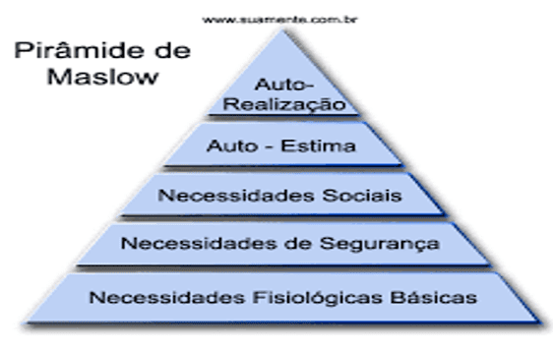

Fonte: Chiavenato, (2000. p, 393)

O conhecimento sobre qualidade de vida no trabalho vem se construindo e se consolidando através dos anos, se fortalecendo como processo e mostrando que não é mais um daqueles modismos que chegam às organizações. Trata-se de um tema que tem se desenvolvido bastante desde a década de 1970, a partir de modelos e abordagens para se observar a qualidade de vida no trabalho e orientar as organizações no sentido de oferecer melhores condições de vida para seus membros. Walton (1973); Hackman e Oldham, (1975; 1980) e Westley (1979) são alguns dos pesquisadores que se propuseram a estuda a QVT.
Walton (1973), propôs um modelo de QVT dividido em oito categorias ou critérios de medição que indicam o nível de Qualidade de Vida no Trabalho do indivíduo, nos aspectos relativos à satisfação com o salário, com a jornada de trabalho, com o ambiente, com as condições físicas, com o grau de autonomia, com o uso e desenvolvimento de sua capacidade intelectual e criativa, com a segurança no emprego e com a possibilidade de carreira. Ainda se acrescenta aspectos relacionados com a integração social e com a autoestima, com o equilíbrio entre a vida no trabalho e a vida familiar, conforme apresentado no quadro 1:
Quadro 1: Critérios e indicadores de qualidade de vida no trabalho
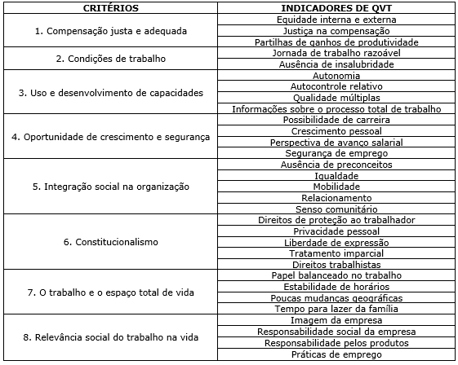

Fonte: Adaptado de Walton (1973, p.11-21)

Outra autora que elencou critérios para avaliar a qualidade de vida no ambiente de trabalho foi Limongi-França (2002). Para essa autora, pode-se dizer que existe qualidade de vida no trabalho quando:
• Há condições de trabalho seguras e salutares.
• Há oportunidades imediatas de utilizar e desenvolver as capacidades humanas.
• Há estímulo para o crescimento e o desenvolvimento do trabalhador.
• Existe cidadania nas relações de trabalho.
• Trabalho como um dos níveis de vida do trabalhador.
• Integração social na organização do trabalho.
• Compensação justa e adequada.
• Relevância social da vida no trabalho.
• Significado social da atividade do empregado

2. Conceitos da Qualidade de Vida no Trabalho
Chiavenato (2004) especifica que a qualidade de vida no trabalho se traduz, em termos gerais, na satisfação do trabalho, na adequação do ambiente e das tarefas, cultura e clima organizacional, espírito de equipe e coleguismo, confiança, salários e benefícios percebidos.
Gustavo e Magdalena Boog (2002, p. 406 apud Limongi-França (2003)) citam o conceito de QVT:
¨O conjunto das ações de uma empresa que envolve a implantação de melhorias e inovações gerenciais, tecnológicas e estruturais no ambiente de trabalho, visando atender escolhas de bem-estar das pessoas que atuam em uma empresa, unidade de negócio ou setor específico. ¨

A satisfação com o emprego pode estimular a pessoa a alcançar um alto nível de desempenho assim como uma autoestima para a realização de suas atividades e tarefas. Em tese, pode-se dizer então que QVT é uma gestão da educação para o bem estar no trabalho, com decisões e escolhas baseadas na cultura organizacional e no estilo de vida dos diferentes segmentos ocupacionais.
A QVT é influenciada por variáveis como: bem-estar no trabalho; relacionamento interpessoal; e oportunidade de crescimento profissional (PINHAL, 2012); relações positivas entre QVT e Comportamento Organizacional - CO (CHANG JUNIOR, 2001; ZANARDI et al., 2015). A QVT influencia a satisfação com o trabalho, por conseguinte reduzindo a rotatividade e aumentando a produtividade (ALMALKI; FITZGERALD; CLARK, 2012). Por essas percepções, fica evidente que o investimento em capital humano dentro das organizações direciona-se diretamente à melhoria da QVT.
Empresas que priorizam o bem-estar de seus colaboradores não apenas aprimoram a moral da equipe, mas também se destacam como empregadores atrativos, capazes de atrair e manter profissionais qualificados. A preocupação com a QVT deve estar presente em todas as instituições, tanto públicas quanto nas privadas.

3. Benefícios da Qualidade de Vida no Trabalho
A importância da qualidade de vida no trabalho é indiscutível, pois está diretamente ligada ao bem-estar dos colaboradores e ao desempenho sustentável das organizações.
Um ambiente laboral que promove a qualidade de vida não apenas impacta positivamente a saúde física e mental dos funcionários, mas também contribui para a retenção de talentos. (BRANDÃO,2024)
É certo afirmar que a melhoria que a implantação da QTV repercute não apenas na vida dos colaboradores, mas também traz reflexos positivos para a organização. Abaixo pode-se ver alguns desses benefícios (CONEXA,2022):
Para o colaborador os benefícios da QTV são:

- Melhora na saúde mental: o apoio à saúde mental é um componente crucial dos programas de bem-estar. Iniciativas como aconselhamento psicológico, workshops sobre gestão do estresse e mindfulness ajudam a reduzir problemas como ansiedade e depressão, criando um ambiente de trabalho mais saudável e equilibrado.

- Aumento da Satisfação e Motivação: os colaboradores relataram maior satisfação e motivação no trabalho quando envolvidos em iniciativas de QVT, o que contribui para um ambiente de trabalho mais positivo.

- Desenvolvimento Pessoal e Profissional: programas de QVT que incluem oportunidades de treinamento e desenvolvimento profissional ajudam os colaboradores a crescerem dentro da organização, aumentando seu engajamento e lealdade.
Para a organização os benefícios da QTV são:

- Redução do absenteísmo e turnover: colaboradores que se sentem bem no ambiente de trabalho são menos propensos a faltar ao trabalho devido a questões de saúde ou insatisfação e dessa forma a diminuição do absenteísmo e do turnover na organização.

- Aumento da produtividade e engajamento: empresas que investem em QVT observam um aumento significativo na produtividade dos colaboradores, resultado da melhoria do bem-estar geral.

- Retenção de talentos: a QVT cria um ambiente propício ao bem-estar e ao desenvolvimento pessoal e profissional dos colaboradores. Profissionais que se sentem apoiados em suas necessidades pessoais e profissionais têm maior propensão a permanecer na empresa.

- Cultura organizacional fortalecida: Empresas que priorizam o bem-estar cultivam um ambiente onde os valores de respeito, equilíbrio e apoio mútuo são fundamentais. Essa abordagem não apenas fortalece os laços entre os membros da equipe, mas também cria uma atmosfera de confiança e colaboração.
A valorização do capital humano é primordial para o desenvolvimento organizacional e a produtividade da organização é influenciada pela motivação dos funcionários. Identificar os fatores que contribuem para a satisfação, realização e desenvolvimento do sujeito e utilizar como ferramenta é essencial para que a empresa alcance seus objetivos, visto que o comprometimento de cada indivíduo com o trabalho depende do grau de satisfação e motivação com o trabalho que executa. Chiavenato (2009) aponta que a baixa motivação, falta de atenção, baixa produtividade e alta rotatividade dentro de uma empresa estão ligadas à ausência de qualidade de vida no trabalho. Além disso, uma boa gestão de qualidade de vida no trabalho é um fator importante para que a organização alcance o sucesso, se destaque entre os concorrentes, ofereça melhores ambientes de trabalho para os empregados e assim consiga ampliar a produtividade.
De acordo com Bonfante, Oliveira e Nardi (2015) as organizações precisam se esforçar para conduzir os funcionários à realização humana, através das buscas em melhorar o desempenho organizacional como um todo. A valorização do capital humano no ambiente de trabalho, ou seja, dar ao funcionário a oportunidade de se expressar e de participar das decisões é de suma importância para aperfeiçoar os métodos de trabalho, dos produtos e da racionalização dos custos e, segundo os autores, essas questões estariam relacionadas inteiramente com a produtividade.
Sendo assim, a qualidade de vida no trabalho pode ser vista como um indicador do grau de satisfação do trabalhador e do aumento da produtividade da organização, como observado na figura 1.
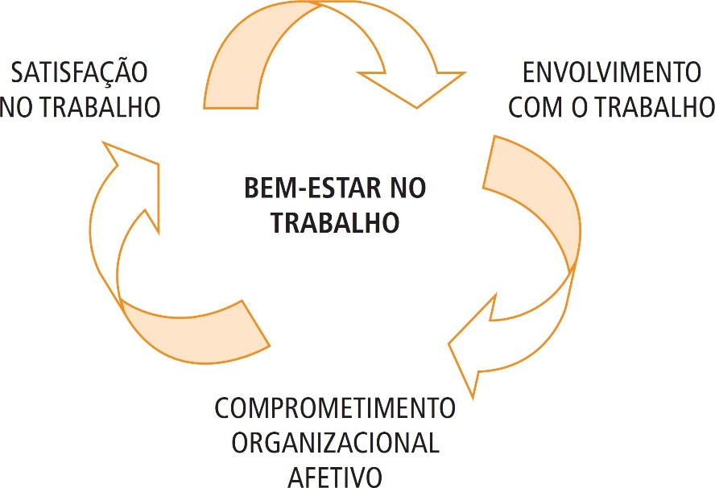
Figura 1: MODELO TÉRIOCO DE BEM ESTAR NO TRABALHO (BET)

Fonte: Siqueira (2009)
É importante analisar a valorização do capital humano na organização, assim como a motivação, ações e programas importantes. Visto que melhorar a qualidade de vida de uma empresa vem se tornando a melhor maneira de manter a todos motivados e comprometidos com o trabalho (COSTA, 2014).
4. Como implantar programa de QTV na organização
Os benefícios são claros, mas entre a teoria e a prática, nem sempre é fácil acertar na estratégia. Antes de se implantar a QVT em qualquer organização, torna-se imprescindível uma avaliação criteriosa dos fatores que permeiam o contexto específico do ambiente de trabalho e também muito importante escutar e envolver os colaboradores nesse processo. Gonçalves et al (2012, p. 11) apresenta algumas fases, que independentemente das peculiaridades, se aplica a todas as empresas.
- Sensibilização: É a fase em que representantes da organização do sindicato e consultores trocam suas respectivas visões sobre o conjunto das condições de trabalho e seus efeitos sobre o funcionamento da organização, e buscam juntos os meios de modificá-las.
- Preparação: É a fase onde são selecionados os mecanismos institucionais necessários à condução da experiência, formando-se a equipe do projeto, estruturando os moldes e os instrumentos a serem utilizados.
- Diagnóstico: Esta fase compreende dois aspectos: a coleta de informações sobre a natureza e funcionamento do sistema técnico, e o levantamento do sistema social em termos de satisfação que os trabalhadores envolvidos experimentam sobre suas condições de trabalho.
- Concepção e Implantação do Projeto: À luz das informações colhidas na etapa precedente, a equipe de projeto, dispondo de um perfil bastante precisa da situação, estabelece as prioridades e um cronograma de implantação da mudança relativa a aspectos que se mostraram passíveis de melhorias em termos de:
- Tecnologia: métodos de trabalho, investimentos em equipamentos, fluxos, etc;
- Nova forma de organização do trabalho: equipes semiautônomas e autogerenciáveis;
- Práticas e políticas de pessoal: investimento em formação do colaborador, treinamento, feedbacks, remanejamento, promoção e remuneração justa;
- Ambiente físico: ergonomia do mobiliário, prevenir a LER (lesão por esforço repetitivo), ambiente de trabalho limpo e arejado, controle estresse, etc.
A implantação da QVT em qualquer empresa requer de antemão um mapeamento da situação da instituição. Quais são os principais problemas? O que eles têm afetado? Qual posicionamento diante do percalço? (GONÇALVES et al, 2012).
Enfim, é impossível inserir qualquer que seja a estratégia se antes não conhecer detalhadamente quais os problemas permeiam o corpo de funcionários, e demais aspectos que envolvem o ambiente de trabalho. E somente a partir de uma pesquisa consistente é que se podem traçar os caminhos que serão trilhados.
Vale destacar que a QVT não pode ser confundida com benefícios nem atividades festivas, mesmo que essas sejam importantes (ALVES, 2011). É necessário que a alta administração da organização tenha essa consciência e procure detectar as necessidades das equipes para pôr em prática estratégias de melhorias que visem solucionar e prevenir contextos relativos a motivação e satisfação dos colaboradores (RIBEIRO e SANTANA, 2015).

Metodologia
O tema Qualidade de Vida no Trabalho possui um grande número de artigos, livros e estudos, dessa forma a metodologia utilizada foi a revisão e pesquisa bibliográfica através de pesquisas em artigos científicos, livros sobre psicologia organizacional e administração e sites sobre o assunto.
De acordo com Pradonav e Freitas (2013, p. 54) a pesquisa bibliográfica coloca o pesquisador em contato direto sobre a temática que está sendo estudada.

Resultados e Discussão
Durante a pesquisa bibliográfica pode-se percebe que existe grandes desafios na implementação de um programa de QTV, que o programa precisa de sugestões contínuas e também a falta de feedbacks, treinamento de funcionários, falta de apoio dos gestores, falta de investimentos e também a falta de interesse e participação dos funcionários pode levar ao fracasso o programa de QTV em uma empresa.
.
Conclusão
Através das pesquisas foi possível perceber que a Qualidade de Vida no Trabalho precisa ser um instrumento estratégico para as pessoas dentro das empresas, afinal, são nas organizações que os trabalhadores passam a maior parte de suas vidas e, naturalmente, esse ambiente deve ser o mais saudável possível, não somente para a execução do trabalho, mas para que seja um local onde se passe horas criando, inovando, com satisfação e alegria.
A qualidade de vida acaba sendo um agente motivador para os colaboradores e os programas de qualidade de vida no trabalho têm como finalidade proporcionar ambientes de trabalho com condições melhores e mais agradáveis, uma vez que o ritmo de trabalho cada vez mais acelerado e a competitividade no ambiente empresarial favorecem o aumento do esgotamento físico e mental dos trabalhadores, o estresse, a insatisfação, a desmotivação e o adoecimento de forma geral e não é de hoje que o homem se preocupa com seu bem-estar e qualidade de vida no trabalho. A QVT precisa ser vista como mais do que um benefício para o trabalhador, por ser também um fator necessário para a sobrevivência da organização.
Os programas de qualidade de vida são muito importantes, pois proporcionam ao empregado uma forma de lidar com o estresse, maior estabilidade emocional, maior motivação, maior eficiência no trabalho e melhor relacionamento. Com isso a empresa também é beneficiada com funcionários mais saudáveis, com menor rotatividade, acidentes, maior produtividade e consequentemente um melhor ambiente de trabalho.
O objetivo deste artigo foi investigar a importância da Qualidade de vida no trabalho dentro das organizações. Mediante ao que foi encontrado na literatura organizacional quanto na de psicologia, observou-se que uma empresa que prioriza a qualidade de vida de seus funcionários, oferecendo programas de QVT não só como um benefício, mas realmente investindo em melhorias na empresa e na satisfação de seus funcionários, acaba se tornando mais produtiva, aumentando a sua competitividade no mercado, retendo mais os seus talentos internos, além de atrair pessoas para trabalhar na organização. Sendo assim, investir em qualidade de vida no trabalho gera ganhos não só para o funcionário, mas também para o sucesso da organização.

Referências
ALMALKI,M.J.;FITZGERALD, G.; CLARK, M. The relations hip between quality of work life and turnover intention of primary health care nurses in Saudi Arabia. Bio Med Central Health Services Research, v. 12, n. 314, p. 2-11, 2012.

ALVES, E. F. Programas e ações em qualidade de vida no trabalho: possibilidades e limites das organizações. Revista eletrônica FAFIT/FACIC, Itararé, SP. V. 2, n. 01, Jan-Jun. 2011.

BOOG, Gustavo, BOOG, Magdalena. Manual de gestão de pessoas e equipes: estratégias e tendências. São Paulo/SP. Editora Gente, 2002

BONFANTE, J. G., OLIVEIRA, L. M.; NARDI, A. O impacto da Qualidade de Vida no Trabalho sobre a produtividade. Rev. Científica Eletrônica UNISEB, Ribeirão Preto, v.6, n.6, p. 114-129, Jul/Dez. 2015.

BRAGA, RENAN DE PAULA PERES. Metodologia do trabalho científico Qualidade de vida no trabalho – QTV. Brasília ,2006.

BRANDÃO, Rui https://zenklub.com.br/blog/author/rui/08/02/2024
CHIAVENATO, Idalberto. Comportamento organizacional: a dinâmica do sucesso das organizações. São Paulo: Thomson, 2004.

CHIAVENATO, I. Gerenciando com as pessoas: transformando o executivo em um excelente gestor de pessoas. Rio de Janeiro: Elsevier, 2005

CHIAVENATO, I. Recursos Humanos: o capital humano das organizações/ Idalberto Chiavenato. 9ª ed., Rio de Janeiro: Elsevier, 2009

COSTA, R. Qualidade de vida no trabalho (QVT): indicador do grau de satisfação do trabalhador e do aumento da produtividade da organização. Congresso Nacional de Excelência em Gestão. Niterói, UFF, 2014.

CHANG JUNIOR, J. Gestão de pessoas pelo desenvolvimento do comprometimento organizacional: uma abordagem holística e simultânea dos determinantes envolvidos no processo. São Paulo, 2001. 410 f. Tese (Doutorado em Administração). Faculdade de Economia, Administração e Contabilidade, Universidade de São Paulo, São Paulo, 2001

Dessen, M. C., & Paz, M. das G. T. da. (2010). Bem-estar pessoal nas organizações: o impacto de configurações de poder e características de personalidade. Psicologia: Teoria e Pesquisa, 26(3), 549–556. https://doi.org/10.1590/S0102-37722010000300018

Fisher, C. D. (2010). Happiness at work. International journal of management reviews, 12(4), 384–412. https://doi.org/10.1111/j.1468-2370.2009.00270.x

GONÇALVES. Fábio Nascimento. Et al. “A importância da qualidade de vida no trabalho e sua influência nas relações humanas”. 2012. Disponível em: http://www.fara.edu.br/sipe/index.php/anuario/article/download/144/128. Acesso em 04/07/2016.

Hackman, J. R., & Oldham, G. R. (1975). Development of the Job Diagnostic Survey.Journal of Applied Psychology, 2, 60, 159-70

Hartenthal, Karin Von https://blog.contaazul.com/qualidade-de-vida-no-trabalho-nas-empresas/ atualizada em 07/07/2023

ISA, K., Damin, Z. A., Jaes, L., Latiff, A. A., Abdul, A. H., Khari, A. A., Maslan, N., & Tenah, S. S. (2019). Domains that lead to happiness at workplace. 5, 709–715.

LIMONGI-FRANÇA, Ana Cristina e ARELLANO, Eliete Bernal. Liderança, poder e comportamento organizacional. In As pessoas na Organização. Diversos autores. São Paulo: Editora Gente, 2002.

LIMONGI-FRANÇA , A. C. (2003). Qualidade de Vida no Trabalho: Conceitos e práticas nas empresas da sociedade pós-industrial. São Paulo: Atlas.
MORIN, E. M. (2001). Os sentidos do trabalho. RAE-Revista de Administração de Empresas, 41(3), 8-19. doi: 10.1590/S0034- 75902001000300002

PRODANOV, C. C.; FREITAS, E. C. Metodologia do trabalho científico: métodos e técnicas da pesquisa e do trabalho acadêmico. Novo Hamburgo, RS: Feevale, 2013.

PINHAL, C. I. R. Qualidade de vida no trabalho: o: estudo de caso numa ONG. Dissertação (Mestrado em Recursos Humanos) 2012, 127 f. Escola Superior de Ciências Empresariais, Setúbal, Portugal, 2012

RIBEIRO, L. A.; SANTANA, L. C. Qualidade de vida no trabalho: fator decisivo para o sucesso organizacional. Revista de iniciação científica – RIC. Cairu, Jun. Vol 02, nº 02, p. 75-96, 2015.

RODRIGUES, Samara Azevedo 2021 Estudo de caso sobre a importância do bem-estar no trabalho: sua relação com os comportamentos de cidadania organizacional e a intenção de rotatividade., Escola Superior de Educação e Escola Superior de Tecnologia e Gestão| Politécnico de Coimbra
SILVA. Thaís Gonçalves https://orcid.org/ 0009-0007-0754-6814 REVISTA CIENTÍFICA SEMANA ACADÊMICA. FORTALEZA-CE. EDIÇÃO 232. V.11. ANO 2023. A IMPORTÂNCIA DA QUALIDADE DE VIDA NO TRABALHO (QVT) DENTRO DAS ORGANIZAÇÕES

VASCONCELOS, Anselmo Ferreira. Qualidade de Vida no Trabalho: origem, evolução e perspectivas. Caderno de Pesquisas em Administração. São Paulo, v., nº1, janeiro/março 2011

VILAS BOAS, Ana Alice, & Estelle M. Morin. Qualidade de vida no trabalho: Um modelo sistêmico. Minas Gerais: Editora UFLA, 2021. 196 p.

WALTON, R. E. Quality of work life: what is it? Sloan Management Review. Cambridge, v. 15, n. 1, p. 11-21, 1973.

Westley, W. A. (1979). Problems and solutions in theQuality of Working Life. Human Relations, 2,32, 113-23

ZANARDI, E.; PILATTI, L. A.; SANTOS, C. B.; GODOI, H.; CLAUMANN, P. C. correlações entre qualidade de vida no trabalho e comprometimento organizacional: estudo em uma unidade de varejo de vestuário na cidade de Joinville SC. Revista Científica Eletrônica de Engenharia de Produção, v. 2, n.15, p. 573-600, 2015.

https://educapes.capes.gov.br/bitstream/capes/175247/25/texto%20base%20semana%2006.pdf UNIDADE 06: QUALIDADE DE VIDA NO TRABALHO (QV

https://zenklub.com.br/blog/recursos-humanos/qualidade-de-vida-no-trabalho/

https://www.conexasaude.com.br/blog/qualidade-de-vida-no-trabalho/ Atualizada em 2022

